

Początek roku w naszym przedszkolu jest szczególnie ważny, ponieważ duży nacisk kładziemy na bezpieczeństwo. Dlatego też w dniu 7 października 2015 roku nasze przedszkole odwiedzili specjalni goście: dwie panie policjantki z Wydziału Ruchu Drogowego Komendy Powiatowej Policji w Stalowej Woli.
Do tej wizyty dzieci przygotowywały się od kilku dni poprzez zajęcia na temat zachowania bezpieczeństwa nie tylko w przedszkolu i na placu przedszkolnym, ale również w ruchu drogowym a także poprzez krótką część artystyczną w wykonaniu grupy „Pszczółki”. Dzieci bardzo serdecznie powitały gości i z zainteresowaniem słuchały tego, co mówią. Panie policjantki w sposób wyczerpujący odpowiedziały na wszystkie pytania zadawane przez dzieci, opowiedziały o swojej pracy oraz zademonstrowały akcesoria policyjne. Duże zainteresowanie wzbudziły kajdanki, a szczególną radość sprawiło przymierzanie czapki policyjnej. Wiele dzieci przejawiało chęć zostania policjantem w przyszłości.
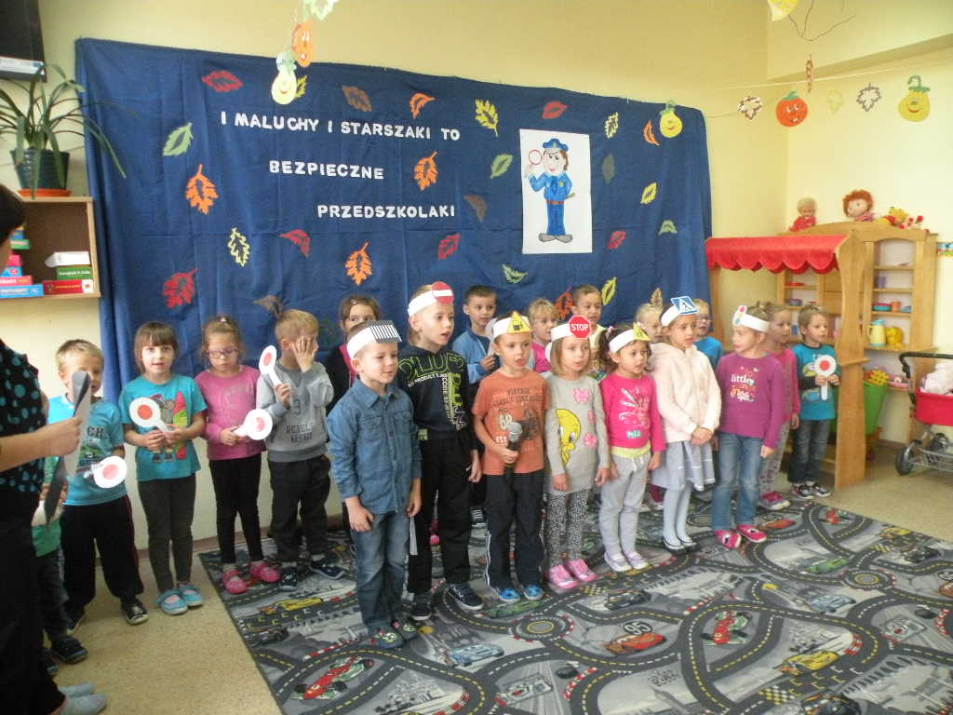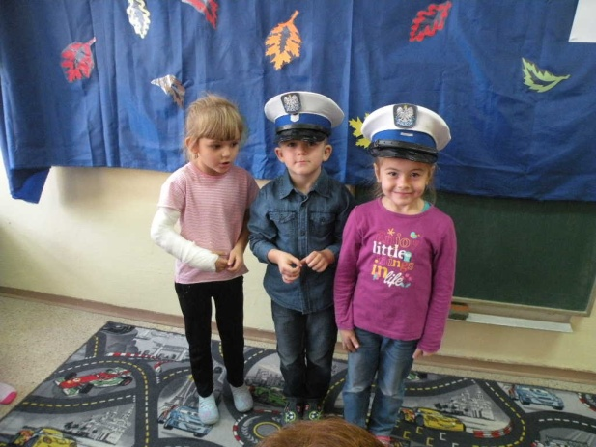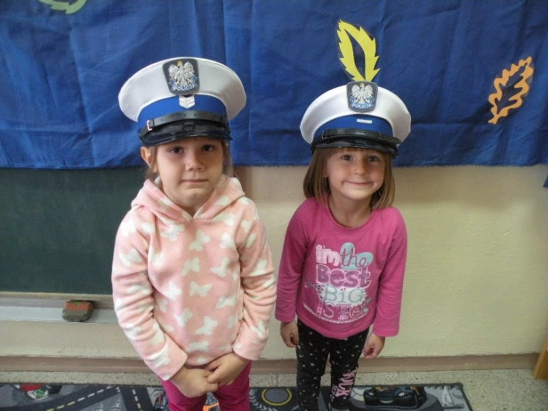
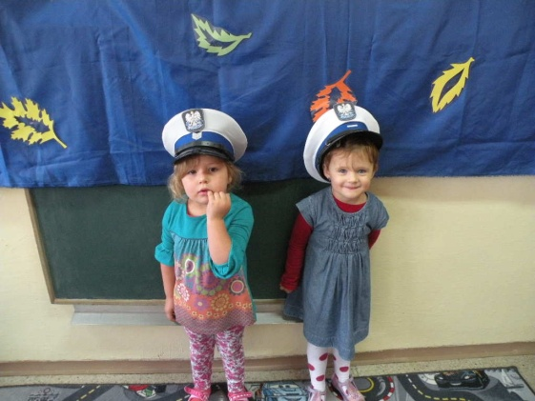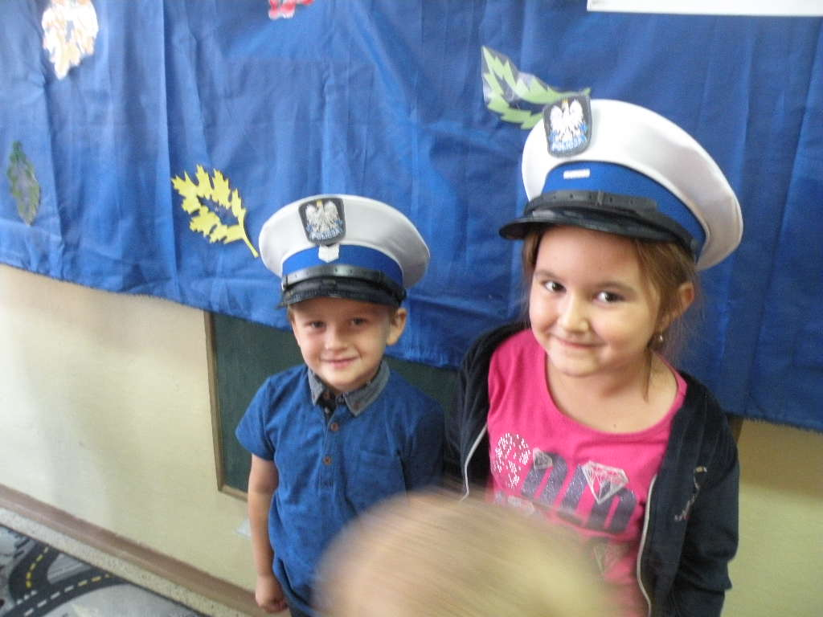
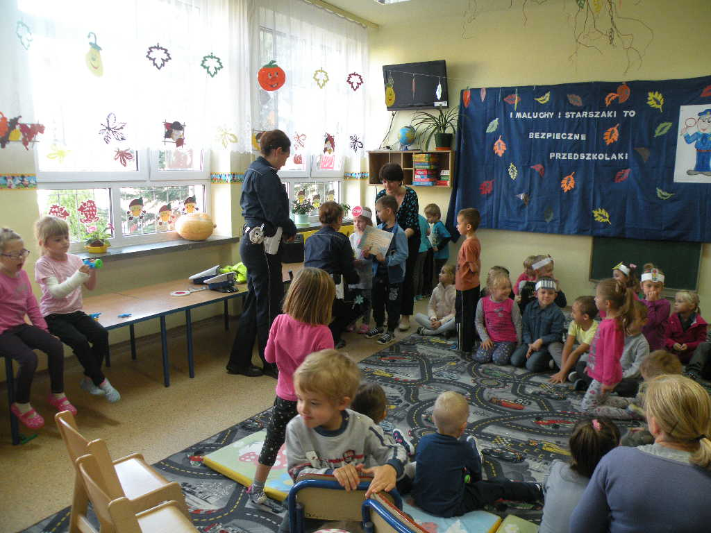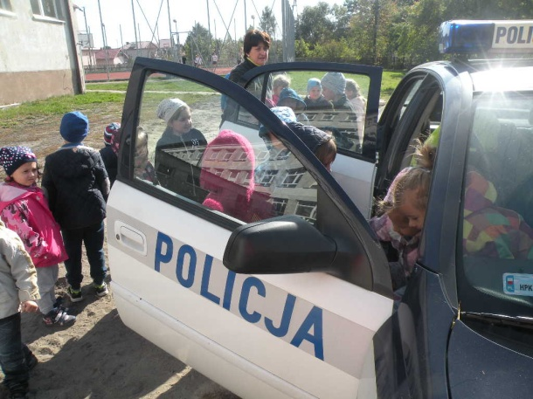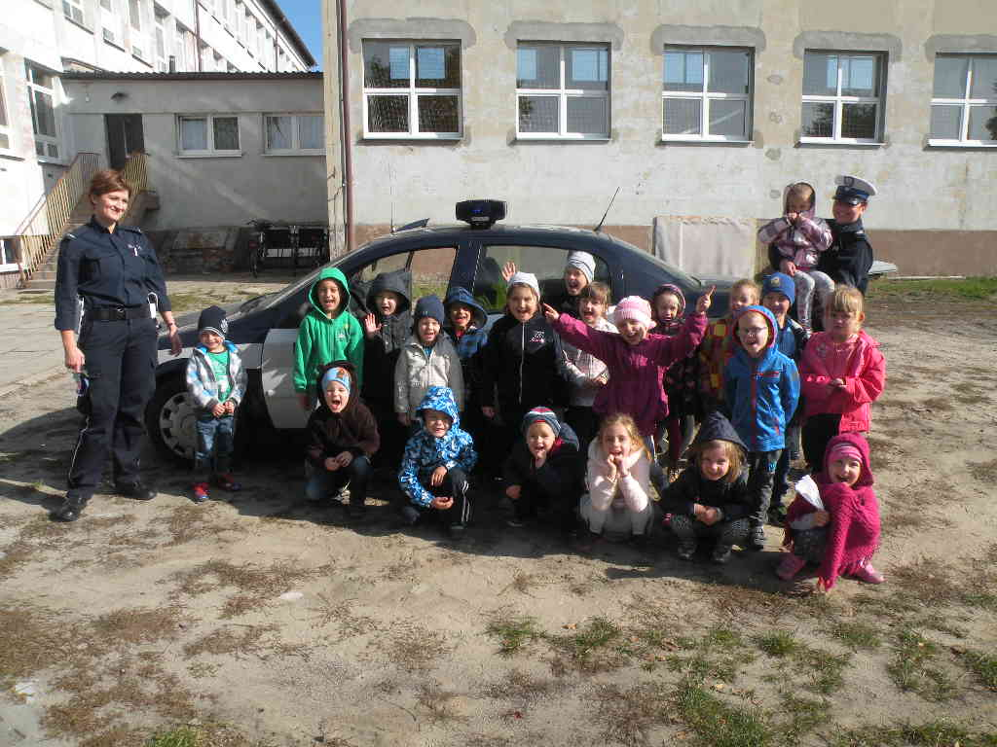

Serdecznie dziękujemy paniom policjantkom, że znalazły czas na spotkanie z naszymi przedszkolakami. Zapraszamy częściej do naszego przedszkola!

Opracowała: Zofia Cieślak

